# 表达式计算

## 一.项目背景：

表达式求值是程序设计语言编译中的一个最基本问题，就是将一个表达式转化为逆波兰表达式并求值。具体要求是以字符序列的形式从终端输入语法正确的，不含变量的整数表达式，并利用给定的优先关系实现对算术四则混合表达式的求值，并延时在求值过程中运算符栈，操作数栈，输入字符和主要操作变化过程。

## 二.项目功能

为了实现表达式求值，本项目要求首先读入表达式（包括括号）并创建对应二叉树，其次对二叉树进行前序遍历，中序遍历，后续遍历，输出对应的逆波兰式，中序表达式和波兰表达式。

PS：现作如下要求

数字只允许0-9，运算符只包括加减乘除4种以及括号。

项目示例：

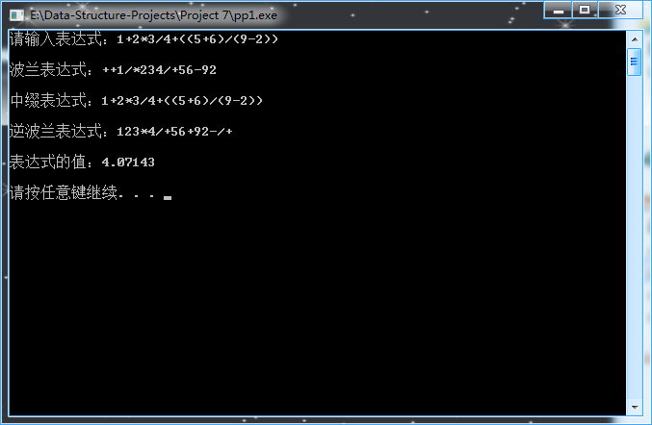

## 三.程序描述

表达式的计算一般情况下是如下步骤：

1.中缀表达式转后缀表达式

2.使用后缀表达式进行求值

**针对问题1，现有**[***调度场算法***](http://zh.wikipedia.org/wiki/%E8%B0%83%E5%BA%A6%E5%9C%BA%E7%AE%97%E6%B3%95)**如下：**

* 当还有记号可以读取时：
* 读取一个记号。
* 如果这个记号表示一个数字，那么将其添加到输出队列中。
* 如果这个记号表示一个函数，那么将其压入栈当中。
* 如果这个记号表示一个函数参数的分隔符（例如，一个半角逗号 , ）：
* 从栈当中不断地弹出操作符并且放入输出队列中去，直到栈顶部的元素为一个左括号为止。如果一直没有遇到左括号，那么要么是分隔符放错了位置，要么是括号不匹配。
* 如果这个记号表示一个操作符，记做o1，那么：
* 只要存在另一个记为o2的操作符位于栈的顶端，并且

如果o1是左结合性的并且它的运算符优先级要小于或者等于o2的优先级，或者

如果o1是右结合性的并且它的运算符优先级比o2的要低，那么

将o2从栈的顶端弹出并且放入输出队列中(循环直至以上条件不满足为止)；

* 然后，将o1压入栈的顶端。
* 如果这个记号是一个左括号，那么就将其压入栈当中。
* 如果这个记号是一个右括号，那么：
* 从栈当中不断地弹出操作符并且放入输出队列中，直到栈顶部的元素为左括号为止。
* 将左括号从栈的顶端弹出，但并不放入输出队列中去。
* 如果此时位于栈顶端的记号表示一个函数，那么将其弹出并放入输出队列中去。
* 如果在找到一个左括号之前栈就已经弹出了所有元素，那么就表示在表达式中存在不匹配的括号。
* 当再没有记号可以读取时：
* 如果此时在栈当中还有操作符：
* 如果此时位于栈顶端的操作符是一个括号，那么就表示在表达式中存在不匹配的括号。
* 将操作符逐个弹出并放入输出队列中。
* 退出算法。

**针对问题2，有如下逆波兰表达式求值算法：**

* while有输入符号
  + 读入下一个符号
  + IF是一个操作数
    - 入栈
  + ELSE IF是一个操作符
    - 有一个先验的表格给出该操作符需要n个参数
    - IF堆栈中少于n个操作数
      * **（错误）** 用户没有输入足够的操作数
    - Else，n个操作数出栈
    - 计算操作符。
    - 将计算所得的值入栈
* IF栈内只有一个值
  + 这个值就是整个计算式的结果
* ELSE多于一个值
  + **（错误）** 用户输入了多余的操作数

以上是本题思路，具体细节请参见源代码